游戏名称：手语传声筒
地点：静园粉玉兰树下

记得带一支笔！

游戏规则：
1）队员排成一列，组织者向第一个同学展示一张传声筒题目，由成员依次向下一个成员打手语传递，最后一个成员要猜出所打手语表示的意思。可提示共有几个字。最后猜对几个字需在地图的对应题目位置写下猜对的数字！
2）教成员打“玉兰”的手语，并令其站在玉兰树下打着手语拍照留念~（不止一个动作的话可以不同人打不同的动作）
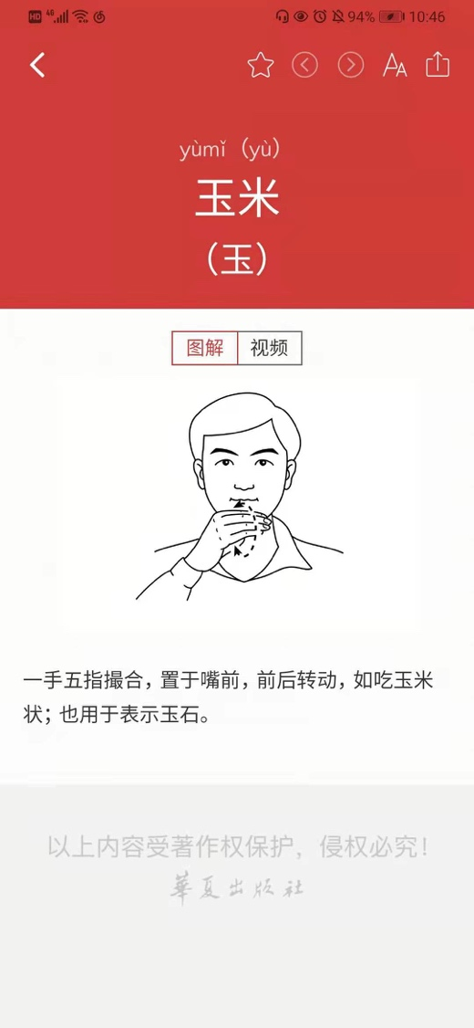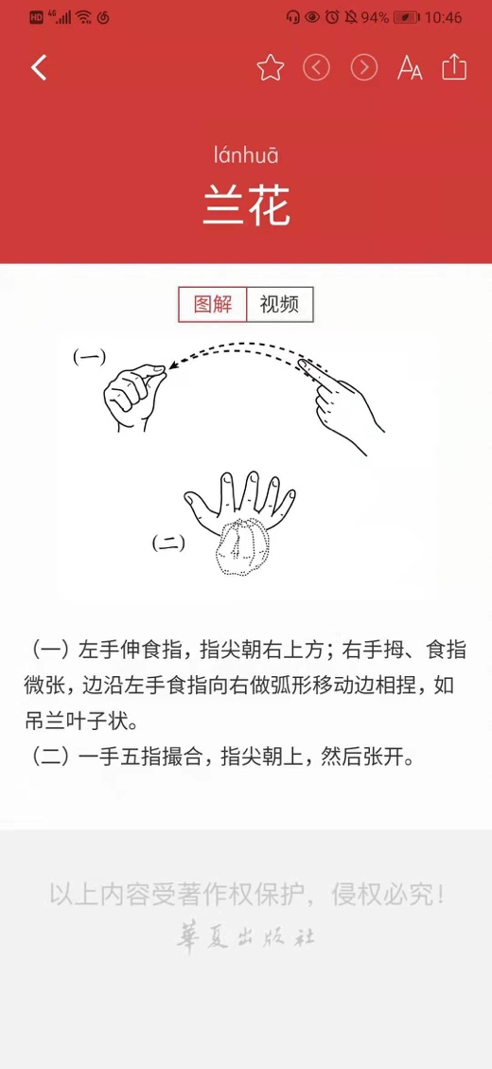

三队都来过之后就可以回理教419啦~辛苦！

